МІНІСТЕРСТВО ОХОРОНИ ЗДОРОВ'Я
Національний медичний університет
імені О.О. Богомольця
Кафедра описової та клінічної анатомії

МЕТОДИЧНІ РЕКОМЕНДАЦІЇ
до практичних занять
для студентів

Освітній рівень: другий магістерський

Галузь знань: І «Охорона здоров’я та соціальне забезпечення»

Спеціальність: І3 «ПЕДІАТРІЯ»

Освітня програма: ОПП «Медицина»

Навчальна дисципліна | АНАТОМІЯ ЛЮДИНИ
Тема заняття | Рельєф плаща. Локалізація функцій в корі півкуль великого мозку.
Кількість годин | 3

Затверджено на засіданні кафедри
від «8» січня 2026 р., протокол №12

Київ- 2026

Актуальність теми: Анатомія вищої нервової діяльності є основою для вивчення теоретичних і клінічних дисциплін, необхідних для підготовки висококваліфікованих лікарів різних спеціальностей. Кора великих півкуль головного мозку - найвищий і найскладніше побудований нервовий центр екранного типу, який регулює різноманітні функції організму і складні форми поведінки. Права і ліва півкулі великого мозку людини мають практично однакову будову, але дещо відрізняються за функціями. Права півкуля відповідає за просторові функції, а ліва півкуля відповідає за аналітичне мислення і мову. Симптоматика кіркових розладів, які частіше виникають внаслідок судинного або пухлинного пошкодження центрів кори, залежить від того, які центри кори потрапили в ділянку ураження. Ураження півкуль призводить до різних неврологічних та психіатричних розладів. Ураження правої півкулі, крім рухових і чутливих порушень, призводить до порушень візуально-просторової орієнтації, яка супроводжується емоційними порушеннями (ейфорія, депресія, галюцинації). Ураження лівої півкулі у правців, крім рухових і чутливих порушень, призводить до порушень мови, до нездатності рахувати, писати, читати і розуміти написане. Сучасні методи діагностики, такі як КТ та МРТ, допомагають у виявленні патологій і визначенні тактики лікування.

Мета: оцінити здатність застосовувати знання та розуміння ключових понять будови рельєфу плаща головного мозку та розкриття принципів локалізації функцій у корі півкуль великого мозку, засвоєння ними основних структурних елементів рельєфу плаща, такі як звивини і борозни, та їхню роль у функціональній організації мозку та вміння застосовувати ці знання для розв’язання адаптовано викладених задач та практичних навичок.

Конкретні цілі орієнтовані на набуття студентами компетентностей відповідно до затвердженої примірної програми навчальної дисципліни «Анатомія людини», підготовленого на основі стандарту вищої освіти другого (магістерського) рівня підготовки здобувачів вищої освіти освітнього ступеня «Магістр»:
1. Демонструвати на тотальному препараті мозку та на сагітальному розрізі поверхні півкуль, краї та полюси.
2. Демонструвати на препараті мозку його частки, борозни та звивини.
3. Демонструвати на препараті мозку борозни та звивини в межах кожної частки.
4. Знати, що таке кора півкуль великого мозку з морфологічної та функціональної точок зору.
5. Знати які типи кори розрізняють за філогенетичними особливостями і за будовою.
6. Знати, що таке «гомотипова» та «гетеротипова» кора. Називати шість пластинок гомотипової кори.
7. Знати, що таке «цито- та мієлоархітектоніка» кори півкуль великого мозку.
8. Вміти описати будову кожного шару гомотипової шестишарової кори.
9. Знати, що відноситься до нової кори, давньої кори та стародавньої кори.

10. Вміти описати поняття «аналізатор».
11. Аналізувати складові частини аналізаторів.
12. Розуміти поняття «перша та друга сигнальна система».
13. Демонструвати локалізацію центрів першої та другої сигнальної системи у корі головного мозку, їх функцію, наслідки порушень в цих ділянках.

План та організаційна структура заняття
№ з/п | Основні етапи заняття | Рівень засвоєння | Методи контролю і навчання | Матеріали методичного забезпечення | Розподіл часу
1 | Підготовчий етап:  1. Організаційні заходи  - привітання;  - облік присутніх.  2. Визначення навчальної мети, формування мотивації.  3. Контроль початкового рівня знань, вмінь, навичок:  Загальна характеристика головного мозку, його зовнішня будова.  Загальна характеристика внутрішньої будови головного мозку.  Визначити поверхні, краї та полюси півкулі великого мозку, її частки, борозни, що іх відмежовують.  Розглянути які борозни та звивини має кожна частка півкулі великого мозку.  Порівняльна характеристика рельєфу плаща та локалізація функцій в корі півкуль великого мозку:  1. Опис основних структур плаща, таких як звивини та борозни, і їх роль у збільшенні поверхні кори.  2. Розгляд локалізації різних функцій сенсорних, моторних, асоціативних) у корі півкуль.  3. Порівняння лівої та правої півкулі: аналіз відмінностей у функціональній спеціалізації між півкулями, включаючи мовні та просторові здібності. |  | Бесіда, перевірка присутніх.  Бесіда, повідомлення викладача  Письмове тестування  Фронтальне  усне опитування.  Робота з муляжами, анатомічними препаратами  Елемент дидактичної гри | Журнал групи  Слайди  Таблиці, муляжі, схеми, малюнки, вологі препарати,  скелет людини, череп, окремі кістки, вологі препарати органів  тести.  Презентація.  Блок-пакет «Візуалізація анатомічних утворів сучасними методами клінічного дослідження». | 2 хв.  3 хв.  15 хв.
2 | 2.1. Основний етап:  (формування професійних вмінь і навичок)  Робота з муляжами, малюнками, схемами, таблицями, візуалізація анатомічних утворів:  Навчитись визначати межі відділів головного мозку.  Визначати частки півкуль великого мозку.  Демонструвати звивини та борозни півкуль великого мозку.  Описувати будову кори головного мозку.  Порівняти, чим функціонально відрізняються права і ліва півкулі великого мозку.  Позначити на малюнках головного мозку в межах яких звивин та борозен плаща локалізовані кіркові кінці аналізаторів І та ІІ сигнальної системи за І.П. Павловим.  Розв’язування ситуаційних задач. | ІІ | Робота в парах  Робота в парах  Робота в малих групах  Робота з муляжами в групах  Елементи рольової гри  Дискусія  Робота з термінами  Клінічні віньєтки тестів  Зображення КТ, МРТ, рентгенограми, | таблиці, муляжі, скелет людини,  комп’ютер , слайди  Презентація.  Блок-пакет «Візуалізація анатомічних утворів сучасними методами клінічного дослідження».  Муляжі, скелет  Ситуаційні задачі  Слайди  Анатомічна термінологія | 88хв.  65 %
3 | Заключний етап:  1. Контроль та корекція рівня професійних вмінь та навичок.  (питання в додатку)  Підведення підсумків заняття.  Завдання на наступне практичне заняття. | ІІІ | Фронтальне бліц-опитування (бліц-інтерв’ю)  Оголошення результатів практичного заняття. | Слайди  Презентація.  Блок-пакет «Візуалізація анатомічних утворів сучасними методами клінічного дослідження».  Тестові завдання  Журнал групи | 27 хв.  20 %

1. Базовий рівень підготовки.
1. Знати розвиток головного мозку.
2. Класифікувати відділи головного мозку.
3. Знати частини головного мозку та вміти визначати їх положення в порожнині черепа.
4. Демонструвати півкулі великого мозку.
5. Знати і демонструвати щілини великого мозку.
6. Знати і демонструвати звивини та борозни великого мозку.
7. Знати і демонструвати глибокі борозни, які розділяють частки головного мозку.
8. Знати і демонструвати частки півкуль великого мозку.
9. Знати загальну анатомічну термінологію (латинські, українські та англійські анатомічні терміни) та вміти правильно писати анатомічні терміни та вимовляти.

2. Завдання для самостійної роботи під час підготовки до практичного заняття.
2.1. Перелік основних термінів, параметрів, характеристик, які повинен засвоїти студент при підготовці до заняття.
Інформаційні ресурси: https://anatom.ua/nomina-anatomica/

Латинська назва | Український еквівалент | Англійський еквівалент
Encephalon | Головний мозок | Cerebrum
Cerebrum | Великий мозок | Cerebrum
Hemispherium cerebri | Півкуля великого мозку | Cerebral hemisphere
Telencephalon | Кінцевий мозок | Telencephalon
Pallium | Плащ | Cerebral contex
Lobi cerebri | Частки мозку | Cerebral lobes
Gyri cerebri | Звивини великого мозку | Cerebral gyri
Sulci cerebri | Борозни великого мозку | Cerebral sulci
Fissura longitudinalis cerebri | Повздовжня щілина мозку | Longitudinal cerebral fissure
Fissura transversa cerebri | Поперечна щілина мозку | Transverse cerebral fissure
Lobus frontalis | Лобова частка | Frontal lobe
Lobus parietalis | Тім’яна частка | Parietal lobe
Lobus temporalis | Скронева частка | Temporal lobe
Lobus occipitalis | Потилична частка | Occipital lobe
Lobus limbicus | Лімбічна частка | Frontal lobe
Sulcus lateralis | Бічна борозна | Lateral sulcus
Sulcus centralis | Центральна борозна | Central sulcus
Gyrus frontalis superior | Верхня лобова звивина | Superior frontal gyrus
Gyrus frontalis medius | Середня лобова звивина | Middle frontal gyrus
Gyrus temporalis superior | Верхня скронева звивина | Superior temporal gyrus
Gyrus temporalis medius | Середня скронева звивина | Middle temporal gyrus
Gyrus postcentralis | Зацентральна звивина | Postcentral gyrus
Gyrus precentralis | Передцентральна звивина | Precentral gyrus
Lobulus paracentralis | Біляцентральна часточка | Paracentral lobule
Gyrus angularis | Кутова звивина | Angular gyrus
Lobulus parietalis superior | Верхня тім’яна часточка | Superior parietal lobule
Gyrus supramarginalis | Надкрайова звивина | Supramarginal gyrus
Insula | Острівець | Insula
Lobus insularis | Острівцева частка | Insular lobe
Gyri insulae | Звивини острівця | Insular gyri
Uncus | Гачок | Uncus
Gyrus dentatus | Зубчаста звивина | Dentate gyrus
Gyrus parahippocampalis | Приморськоконикова звивина | Parahippocampal gyrus
Sulcus hippocampalis | Борозна морського коника | Hippocampal sulcus
Hippocampus | Морський коник | Hippocampus
Gyrus cinguli | Поясна звивина | Cingulate gyrus
Cortex cerebri | Кора мозку | Cerebral cortex
Archicortex | Стародавня кора | Archicortex
Paleocortex | Давня кора | Paleocortex
Neocortex | Нова кора | Neocortex
Cuneus | Клин | Cuneus
Sulcus calcarinus | Острогова або шпорна борозна | Calcarine sulcus
Gyrus lingualis | Язикова звивина | Lingual gyrus
Gyrus occipitotemporalis lateralis | Латеральна потилично-скронева звивина | Lateral occipito-temporal gyrus
Gyrus occipitotemporalis medialis | Медіальна потилично-скронева звивина | Medial occipito-temporal gyrus
Sulcus occipitotemporalis lateralis | Потилично-скронева борозна | Occipitotemporal sulcus
Sulcus parietooccipitalis | Тім’яно-потилична борозна | Parietooccipital sulcus

2.2. Питання для контролю початкового рівня знань студентів:
1. На які частини поділяють головний мозок за формою і топографічними співвідношеннями структур?
2. Класифікація відділів головного мозку.
3. Які структури входять до складу стовбура головного мозку?
4. Чим функціонально відрізняються права і ліва півкулі великого мозку людини?
5. Що таке «домінантна півкуля великого мозку»?
6. Чим відокремлені півкулі одна від одної та від мозочка?
7. Чим з’єднані дві півкулі великого мозку?
8. Які поверхні мають півкулі великого мозку?
9. Які краї мають півкулі великого мозку?
10. Які полюси має півкуля великого мозку?
11. Назвати частки півкуль великого мозку.
12. Якими борознами обмежена лобова частка?
13. Якими борознами обмежена тім’яна частка?
14. Якими борознами обмежена потилична частка?
15. Якими борознами обмежена скронева частка?
16. Де розташовується острівцева частка?
17. Назвати борозни та звивини лімбічної (обідкової) частки.
18. Як утворюється і де розташований морський коник.
2.3. Питання для контролю кінцевого рівня підготовки:
1. Назвати і продемонструвати на препараті складові частини кінцевого мозку.
2. Які борозни та звивини має лобова частка на верхньобічній поверхні?
3. Які борозни та звивини має лобова частка на присередній поверхні?
4. Які борозни та звивини має лобова частка на нижній поверхні?
5. Які борозни та звивини має тім’яна частка на верхньобічній поверхні?
6. Які борозни та звивини має тім’яна частка на присередній поверхні?
7. Які борозни та звивини має скронева частка на верхньобічній поверхні?
8. Які борозни та звивини має скронева частка на нижній поверхні?
9. Які борозни має потилична частка на верхньобічній поверхні?
10. Які борозни та звивини має потилична частка на присередній поверхні?
11. Які борозни та звивини має потилична частка на нижній поверхні?
12. Які борозни та звивини має острівцева частка?
13. Які борозни та звивини має лімбічна частка?
14. Чим обмежені передцентральна звивина та прицентральна часточка? До якої частки вони належать?
15. Продемонструвати на препараті зацентральну звивину. Чим вона обмежена?
16. Чим обмежена верхня тім’яна часточка?
17. Чим обмежена середня лобова звивина?
18. У чому полягає значення робіт В.О. Беца по встановленню морфологічної основи динамічної локалізації функцій в корі півкуль великого мозку?
19. Що розуміють під терміном «аналізатор»?
20. У чому полягає сутність вчення про аналізатори?
21. Чим морфологічно і функціонально відрізняється центральна частина (ядро) кіркового кінця аналізатора від периферичної частини?
22. Що являють собою поняття «перша сигнальна система» та «друга сигнальна система»?
23. Які кіркові центри відносяться до першої сигнальної системи?
24. Які кіркові центри відносяться до другої сигнальної системи?
25. Де розташовується кірковий кінець рухового аналізатора? Показати на препараті.
26. Де розташовується кірковий кінець шкірного аналізатора або аналізатора загальної чутливості? Показати на препараті.
27. Де розташовується кірковий кінець стереогнозу (тривимірно-просторове відчуття)?
28. Де розташовується кірковий кінець цілеспрямованих складних професійних рухів?
- Де розташовується кірковий кінець аналізатора співдружнього повороту голови та очей в протилежний бік? Показати на препараті.
- Де розташовується кірковий центр слухового аналізатора усної мови? Показати на препараті.
- Де розташовується кірковий центр зорового аналізатора? Показати на препараті.
32. Де розташовується кірковий центр смакового та нюхового аналізаторів? Показати на препараті.
- Які кіркові центри відносяться до другої сигнальної системи?
34. Де розташовується кірковий кінець рухового аналізатора артикуляції мови? Показати на препараті.
35. Де розташовується кірковий кінець слухового аналізатора? Показати на препараті.
36. Де розташовується кірковий кінець рухового аналізатора письмової мови? Показати на препараті.
37. Де розташовується кірковий кінець зорового аналізатора письмової мови?
38. Що таке «лімбічна система»?
39. Які структури включає лімбічна система?
40. Які її структури забезпечують соціабельність та репродуктивну поведінку?
41. Що таке кора півкуль великого мозку з морфологічної та функціональної точок зору?
42. Які типи кори розрізняють за філогенетичними особливостями і за будовою?
43. Що таке «гомотипова» та «гетеротипова» кора? Назвіть шість пластинок гомотипової кори?
44. Що таке «цито- та мієлоархітектоніка» кори півкуль великого мозку?
45. Що відноситься до нової кори?
46. Які ділянки відносять до давньої кори?
47. Що відноситься до стародавньої кори

2.4. Перелік практичних навичок:
https://nmuofficial.com
https://likar.nmu.kiev.ua
https://anatom.ua

- Поздовжня щілина великого мозку;
- Поперечна щілина великого мозку;
- Тім’яно-потилична борозна
- Верхньобічна поверхня півкуль;
- Медіальна поверхня півкуль;
- Нижня поверхня півкуль
- Лобова частка;
- Тім’яна частка;
- Скронева частка;
- Потилична частка;
- Острівець
Верхньобічна поверхня великого мозку:
- Центральна борозна;
- Бічна борозна;
Лобова частка:
- Лобовий полюс;
- Передцентральна борозна;
- Верхня лобова борозна;
- Передцентральна звивина;
- Нижня лобова борозна;
- Верхня лобова звивина;
- Середня лобова звивина;
- Нижня лобова звивина;
- Присередня поверхня лобової частки;
- Поясна борозна;
- Центральна борозна;
- Принюхові борозни
- Присередня лобова звивина;
- Передня прицентральна звивина;
- Принюхові звивини;
Тім’яна частка:
- Зацентральна борозна;
- Зацентральна звивина;
- Верхня тім’яна часточка;
- Внутрішньотім’яна борозна;
- Нижня тім’яна часточка;
- Кутова звивина;
- Надкрайова звивина;
- Підтім’яна борозна;
- Задня прицентральна звивина;
- Передклин
Скронева частка:
- Верхня скронева борозна;
- Нижня скронева борозна;
- Верхня скронева звивина;
- Середня скронева звивина;
- Нижня скронева звивина;
- Поперечні скроневі звивини;
- Побічна борозна;
- Потилично-скронева борозна;
- Присередня потилично-скронева звивина;
- Бічна потилично-скронева звивина;
Потилична частка:
- Потиличний полюс;
- Півмісяцева борозна;
- Поперечно потилична борозна;
- Острогова або шпорна борозна;
- Клин;
- Побічна борозна;
-Тім’яно-потилична борозна;
-Потилично-скронева борозна;
- Присередня та бічна потилично-скроневі звивини;
- Язикова звивина;
Острівцева частка:
- Центральна борозна острівця;
- Звивини острівця;
- Короткі звивини острівця;
- Довга звивина острівця;
Присередня і нижня поверхні півкулі великого мозку:
- Борозна мозолистого тіла;
- Борозна пояса;
- Поясна звивина;
- Перешийок поясної звивини;
- Морськоконикова борозна;
- Приморськоконикова звивина;
- Гачок;
- Зубчаста звивина
- Прицентральна борозна;
- Прицентральна часточка;
- Передклин;
- Тім’яно-потилична борозна;
- Обхідна борозна;
- Потилично-скронева борозна;
- Бічна потилично-скронева звивина;
- Пряма звивина;
- Нюхова борозна;
- Очноямкові борозни;
- Очноямкові звивини.

3. Зміст навчального матеріалу:

Анатомія людини: підручник: у 3 т. / 9-те вид., доопрац. / А. С. Головацький, В. Г. Черкасов, М. Р. Сапін, А. І. Парахін, О. І. Ковальчук // Вінниця: Нова книга, 2024. — 1200 с. Грифи МОН і МОЗ України. Національний підручник.

Анатомія людини. В.Г.Черкасов, С.Ю. Кравчук. – Вінниця: Нова книга, 3-є видання. 2023. – 640с. (навчально-методичний посібник)

Анатомія за Греєм для студентів / Річард Л. Дрейк, А. Вейн Фогль, Адам В.М. Мітчелл; науковий редактор перекладу Олександр Ковальчук – 5-е видання. Всеукраїнське спеціалізоване видавництво «Медицина» / 2024р. – 1296с.

Анатомія людини (контроль за самостійною підготовкою до практичних занять) / В. Г. Черкасов, І. В. Дзевульська, О. І. Ковальчук // Видання 12-е. К.: Книга-плюс, 2022. — 124 с.

Черкасов В.Г., Бобрик І.І., Гумінський Ю.Й., Ковальчук О.І. Міжнародна анатомічна термінологія Вінниця: Нова Книга, 2010. – 392 с. (навчальний посібник).

Міжнародна анатомічна термінологія (латинська, українська, англійська). Ковальчук О.І. / Київ: Книга плюс, 2023 - 128с.

Human anatomy: textbook / Cherkasov V. G., Herasymiuk I. Ye., Holovatskyi A. S., Kovalchuk O. I. [et al.]. — Vinnytsia: Nova Knyha, 2020. — 472 p.

Morphofunctional characteristic of the skull with a clinical aspects: study guide / N.L. Svintsytska, V.H. Hryn, O.I. Kovalchuk // Poltava, 2020. — 205 p.

Sobotta. Атлас анатомії людини. У двох томах. Переробка та редакція українськoго видання: В. Г. Черкасов., пер. О. І. Ковальчука. – Київ: Український медичний вісник, 2009.

Тестові завдання «Крок-1» - анатомія людини /Видання 4-е, доопрацьоване / За редакцією В.Г.Черкасова, І.В.Дзевульської І.В., О.І.Ковальчука. Навчальний посібник. 2022р.

Атлас анатомії людини за Неттером: класичний ділянковий підхід: 8-е видання / Френк Г. Неттер (дві мови) Всеукраїнське спеціалізоване видавництво «Медицина».
Ліцензія: перевидання і переклад Netter Atlas of Human Anatomy: Classic Regional Approach, eighth edition by Frank H. Netter 2024. – 719 с.

Фредерік Мартіні Анатомічний атлас людини: Пер. з 8-го англ. вид [наук.ред.пер. В.Г.Черкасов], ВСВ «Медицина», 2011. – 128 с. (атлас).

Електронні ресурси:
https://nmuofficial.com
https://likar.nmu.kiev.ua
https://3d4medical.com
https://www.4danatomy.com
https://www.visiblebody.com/
https://anatomy.app/article/brain/rhomboid-fossa
https://neupsykey.com/brain-stem/ https://www.kenhub.com/en/library/anatomy/cerebellum-nuclei-tracts
https://anatomyqa.com/fourth-ventricle/
https://quizlet.com/569485542/fossa-rhomboidea-kodoli-diagram

4. Матеріали для самоконтролю:
4.1. Практичні завдання, щодо ілюстрацій в посібнику «Анатомія людини». Контроль за самостійною підготовкою студентів до практичних занять: - відпрацювати в посібнику для самостійної роботи студентів різними кольорами схеми і малюнки відповідно до теми заняття.

4.2. Практичні завдання, щодо додаткових ілюстрацій.
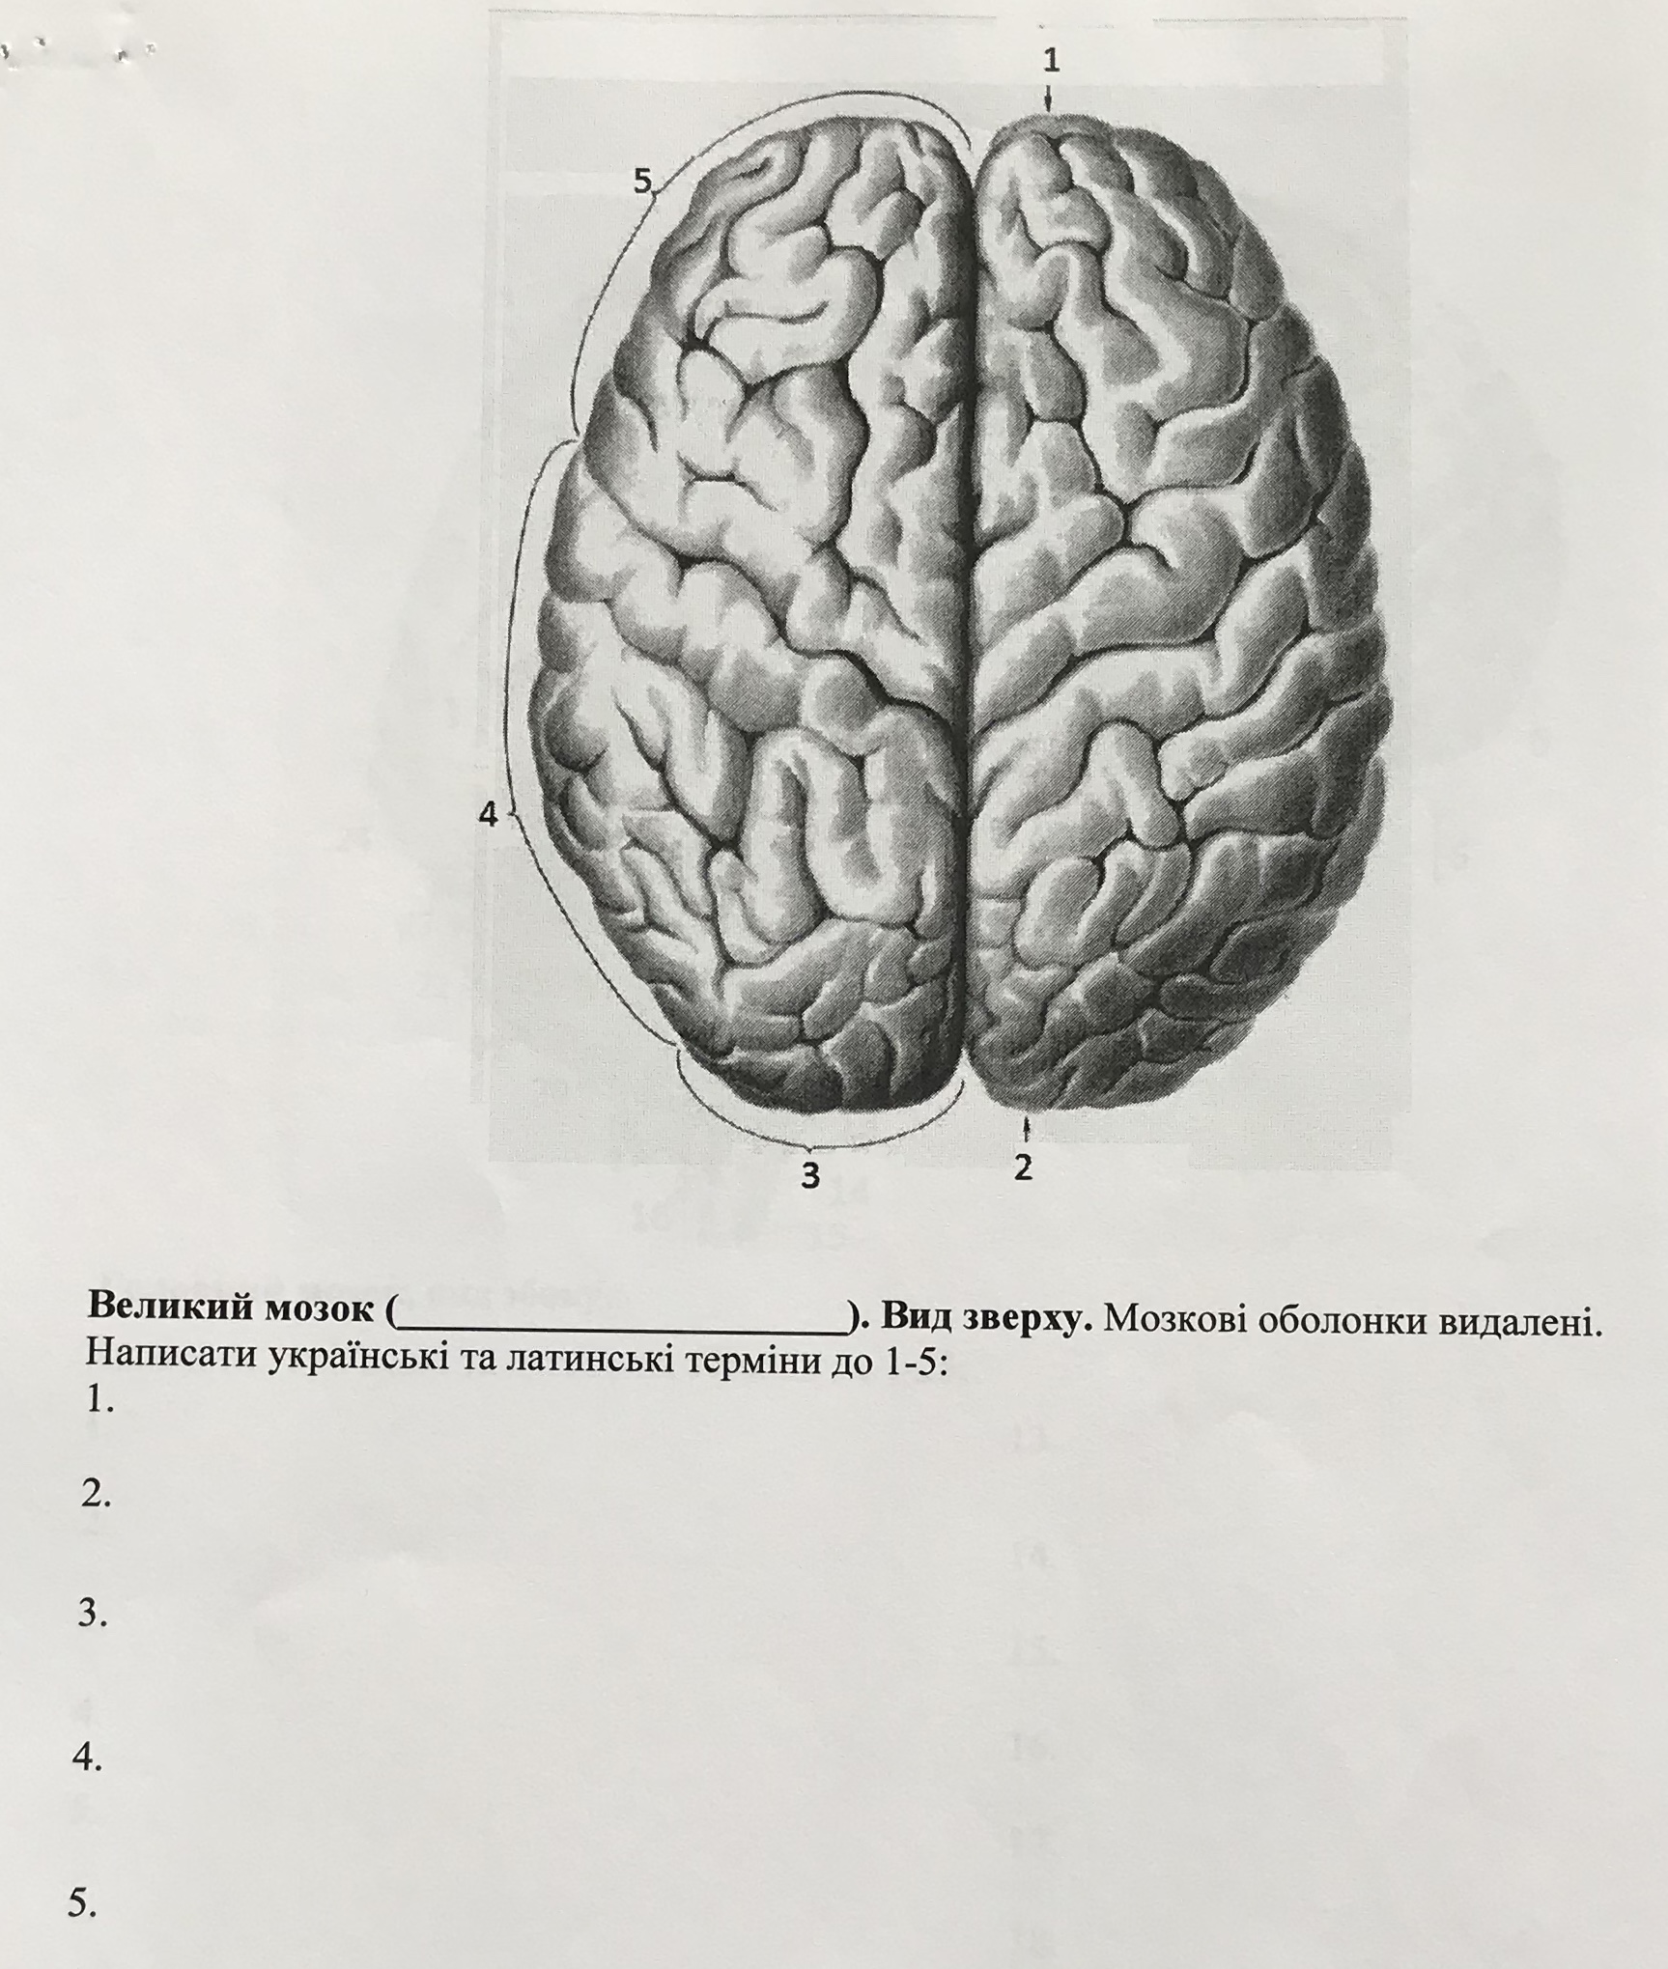
Мал.1:

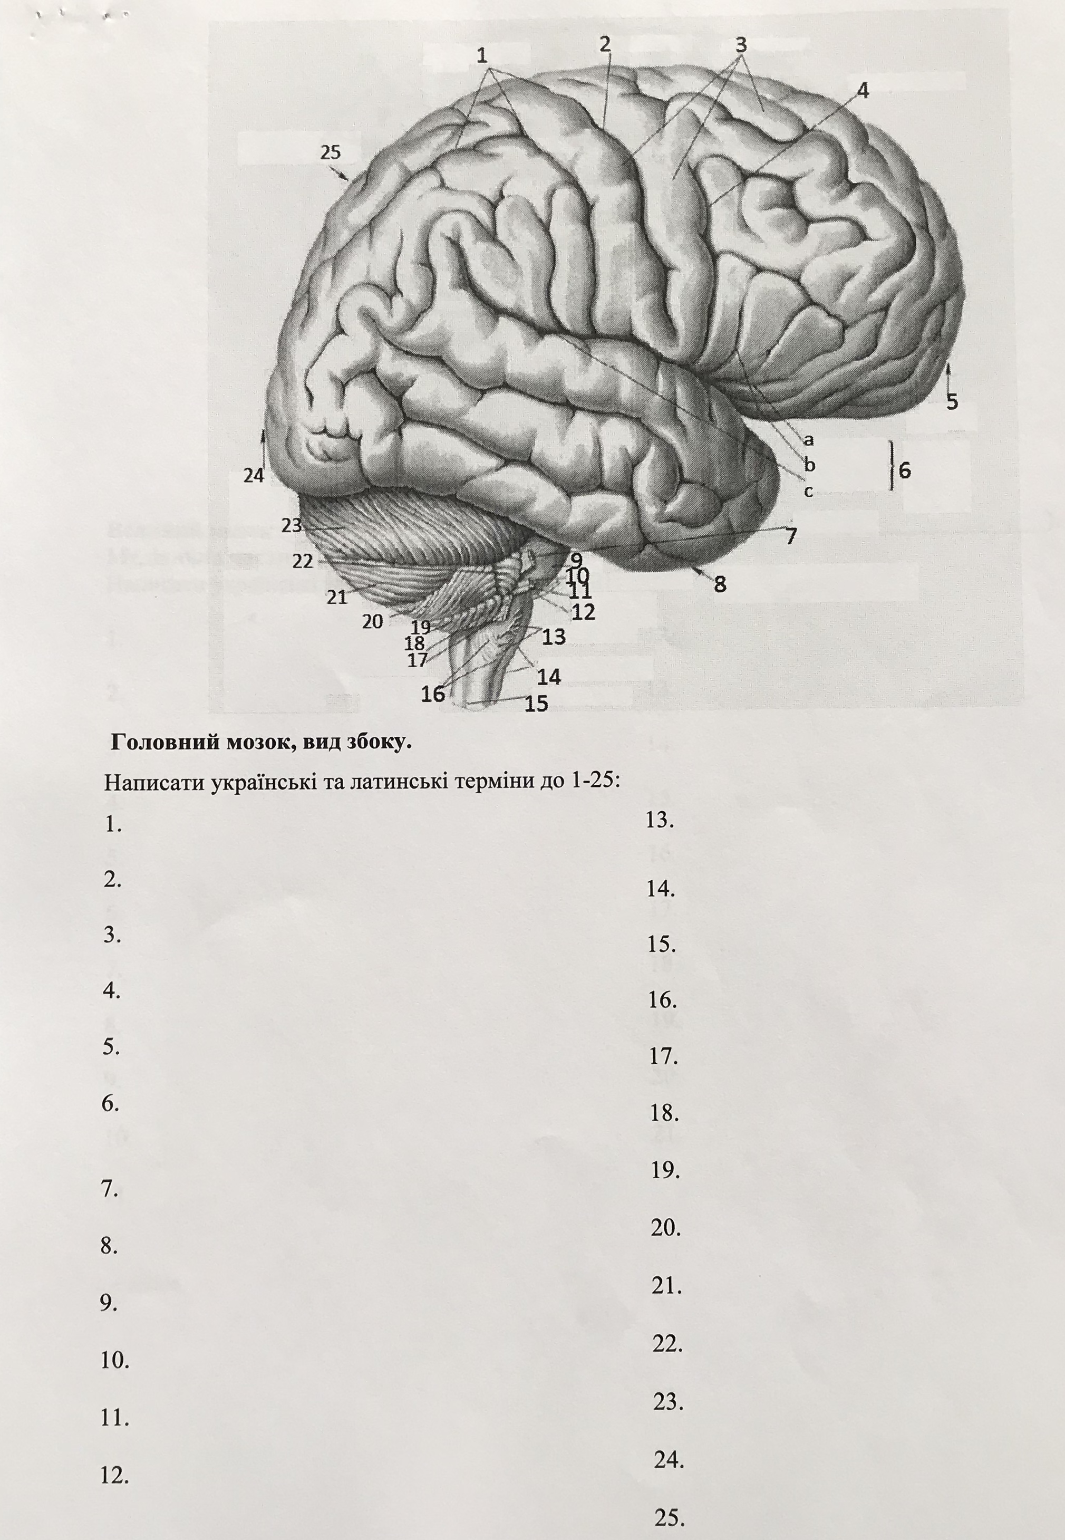
Мал.2:

Мал. 3:
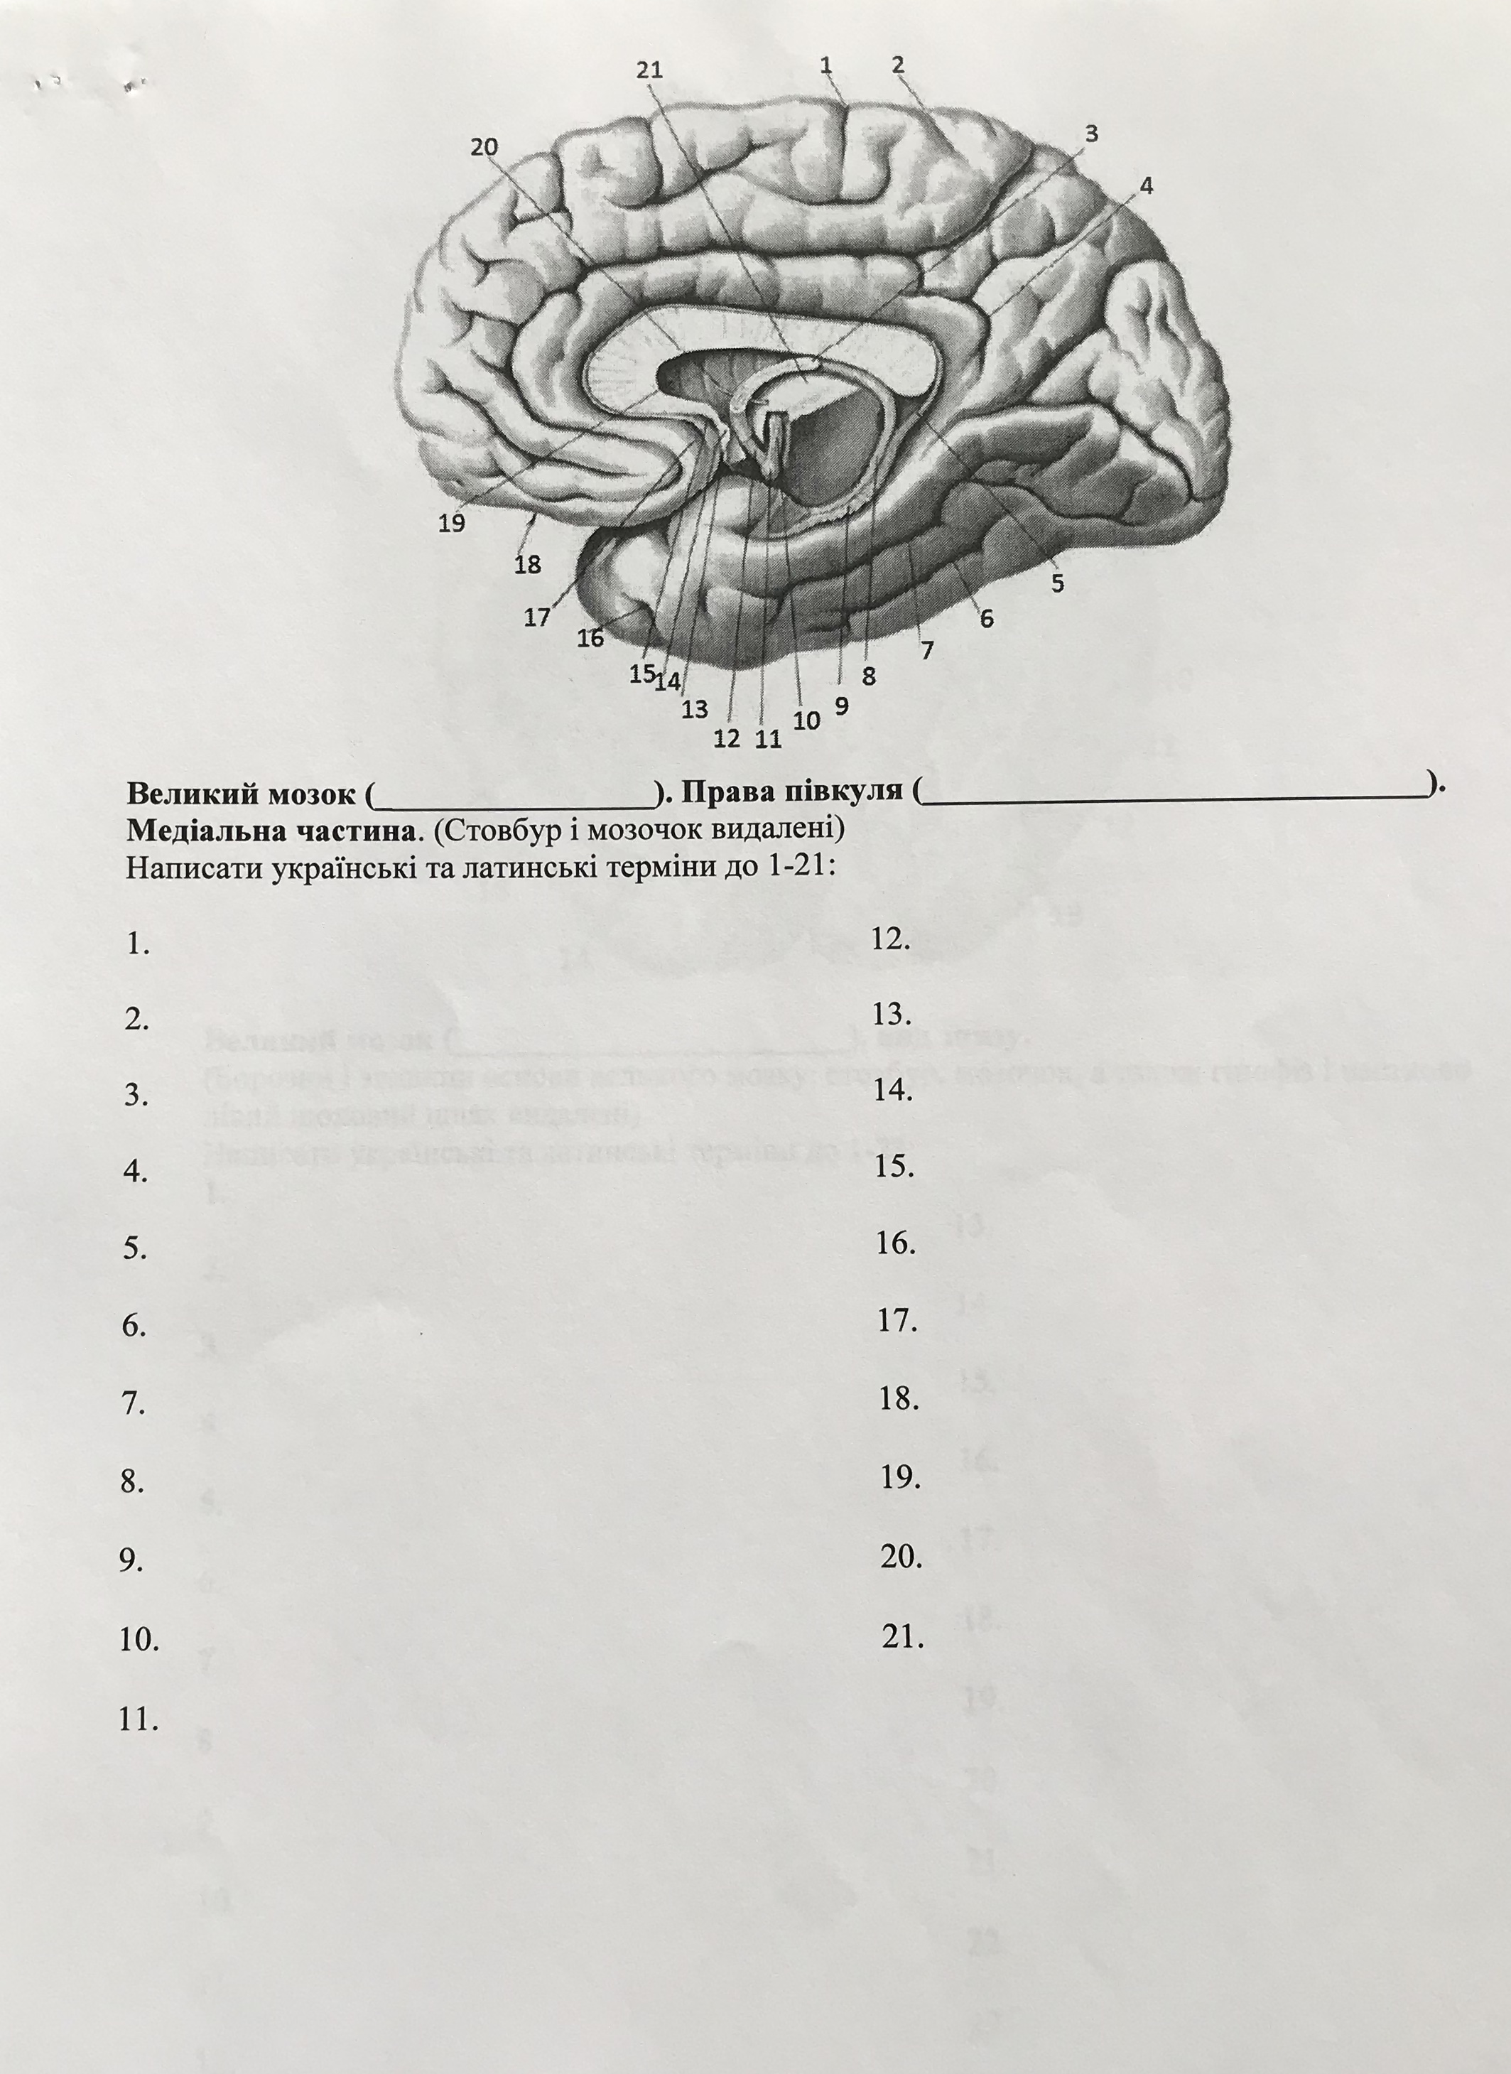

4.3. Тестові завдання «Крок-1» по темі «Рельєф плаща. Локалізація функцій в корі півкуль великого мозку».

1. Чоловік 23 років хворіє з дитинства на симптоматичну епілєпсію, при якій судомний напад є одним із симптомів гліоми мозку. У хворого судоми супроводжуються зоровими галюцинаціями, що дозволило лікарю визначити локалізацію пухлини. В якій частці мозку діагностовано ушкодження?
А. Lobus temporalis.
В. Lobus occipitalis.
С. Uncus.
D. Gypus supramarginalis.
E. Lobus frontalis.

2. У чоловіка 40 років симптоматична епілепсія, при якій судомний напад є проявом обмеженого процесу в корі великого мозку – туберкуломи. У хворого виникають клоніко-тонічні судоми в ділянці обличчя, що дозволило безпомилково визначити локалізацію пухлини. В якій ділянці кори головного мозку розташована туберкулома
А. Нижні ділянки gyrus precentralis.
В. Верхні ділянки gyrus precentralis.
С. Середні ділянки gyrus precentralis.
D. Gypus supramarginalis.
E. Gyrus frontalis superior.

3. У чоловіка 60 років після перенесеного крововиливу (інсульту) крім рухових і чутливих, спостерігаються порушення візуально-просторової орієнтації, що супроводжується емоційними проявами (ейфорією або депресією). Яка ділянка мозку уражена у хворого?
А. Права півкуля мозку.
В. Ліва півкуля мозку.
С. Мозочок.
D. Спинний мозок.
E. Мозолисте тіло.

4. У чоловіка 60 років після перенесеного крововиливу (інсульту) крім рухових і чутливих порушень, спостерігаються мовні порушення: нездатність рахувати, писати, читати, розуміти написане. Яка ділянка мозку уражена у хворого?
А. Права півкуля мозку.
В. Ліва півкуля мозку.
С. Мозочок.
D. Спинний мозок.
E. Мозолисте тіло.

5. У дитини 12 років прогресуюча слабкість та атрофія м`язів (аміотрофія Вердніга- Гоффмана). Згідно літературних даних при цій патології руйнуються клітини Беца та відбувається атрофія пірамідних шляхів. В якій звивині мозку починаються пірамідні шляхи?
А. Gyrus precentralis.
В. Gyrus postcentralis.
С. Uncus.
D. Gypus supramarginalis.
E. Gyrus angularis.

6. У дитини (лівші) сенсорна алалія ("lalia"– мова). Дитина не розуміє усної мови. Де локалізовано патологічне вогнище в мозку?
А. Gyrus temporslis.
В. Gyrus postcentralis.
С. Uncus.
D. Gypus supramarginalis.
E. Gyrus angularis.

7. Жінка 50 років перенесла важке порушення мозкового кровообігу. Після перенесеного інсульту спостерігається покращення загального стану, але у хворої відмічається неможливість чітко вимовляти слова. Ураження якої ділянки кори головного мозку обумовило розлади мовнорухового центру?
А. Gyrus temporаlis.
В. Gyrus postcentralis.
С. Gyrus frontalis inferior.
D. Gypus supramarginalis.
E. Gyrus angularis.

8. Після перенесеного менінгоенцефаліта у чоловіка 45 років виникла кіркова глухота. В якій звивині кори великого мозку знаходиться кірковий центр слухового аналізатору?
А. Gyrus temporаlis superiores.
В. Gyrus postcentralis.
С. Gyrus frontalis inferiores.
D. Gypus supramarginalis.
E. Gyrus angularis

9. У чоловіка 48 років виник крововилив в потиличну частку мозку (в ділянці острогової борозни). Які функція організму при цьому ушкоджені?
А. Відсутні вольові рухи.
В. Відсутній слух.
С. Відсутній зір.
D. Відсутній нюх.
E. Відсутня загальна шкірна чутливість.

10. У чоловіка 45 років після крововиливу в мозок (інсульту) відмічається параліч м`язів передпліччя та кисті. Частина якої звивини кори великого мозку ушкоджена?
А. Нижні ділянки gyrus precentralis на рівні gyrus frontalis inferiores.
В. Середні ділянки gyrus precentralis на рівні gyrus frontalis medius.
С. Верхні ділянки gyrus precentralis на рівні gyrus frontalis superiores.
D. Gypus supramarginalis.
E. Gyrus frontalis superior.

11. У хворого спостерігається клінічний синдром поєднання гіперкінезу та епілептичних нападів, викликаних кліщевим енцефалітом. При цій патології процес охоплює рухову ділянку кори великого мозку з подразненням пірамідних клітин Беца. Які низхідні шляхи є причиною судом?
A. Tractus tectospinalis.
B. Tractus corticospinalis.
C. Tractus thalamospinalis.
D. Tractus vestibulospinalis.
E. Tractus rubrospinalis.

12. У чоловіка 35 років після черепно-мозкової травми виявлена субарахноїдальна гематома тім’яної ділянки. Лікар виявив втрату загальної чутливості. Яка звивина кори великого мозку ушкоджена?
A. Gyrus supramarginalis.
B. Gyrus precentralis.
C. Gyrus postcentralis.
D. Gyrus angularis.
E. Gyrus frontalis superior.

13. У чоловіка 48 років після черепно-мозкової травми лікар відмічає втрату стереогнозу (тривимірно - просторове почуття), при якому він не може впізнавати форму обʼємних речей при доторканні до них. В яких ділянках кори півкуль локалізується центр стереогнозу?
А. Верхня тім’яна часточка.
B. Нижня тім’яна часточка.
C. Надкрайова звивина.
D. Тім’яна звивина.
E. Кутова звивина.

14. У чоловіка 42 років після черепно-мозкової травми лікар при обстеженні констатував відсутність вольових рухів мʼязів голови і шиї. Ушкодження якої ділянки кори великого мозку спричинило такі порушення?
A. Нижня ділянка передцентральної звивини.
B. Нижня ділянка постцентральної звивини.
C. Верхня ділянка передцентральної звивини.
D. Верхня ділянка постцентральної звивини.
E. Нижня лобова звивина.

15. У жінки, 52 років, повна втрата ініціативи, емоційна тупість, розгальмування інстинктів, здібність до запам`ятовування при цьому не втрачена. Які відділи лімбічної системи ймовірно уражені?
A. Fornix, corpora mamillare.
B. Uncus.
C. Bulbus olfactorius.
D. Hyppocampus.
E. Gyrus cinguli.

16. У дитини, 12 років, прогресуюча слабкість та атрофія м`язів – аміотрофія Вердніга-Гоффмана. Вчені мають дані, що при цій патології руйнуються клітини Беца та відбувається атрофія пірамідних шляхів. В якому шарі кори великого мозку розташовані клітини Беца?
A. Lamina molecularis.
B. Lamina granularis exsterna.
C. Lamina pyramidalis exsterna.
D. Lamina granularis interna.
E. Lamina pyramidalis interna.

17. Чоловік 45 років після перенесеного інсульту не може втягнути нитку в голку, зробити зачіску, самостійно їсти ложкою. Чоловіку поставлено діагноз – апраксія, яка вперше була описана німецьким вченим Liepmann у 1900 році. У якій ділянці великого мозку локалізований патологічний процес?
A. Gyrus precentralis.
B. Gyrus supramarginalis.
C. Gyrus postcentralis.
D. Uncus.
E. Gyrus angularis.

18. У хворого спостерігаються блискавичні вимушені неритмічні рухи унаслідок скорочення окремих м`язів кінцівок (міоклонія). Напади підсилюються під час емоційного стресу, зникають під час сну. Ушкодження яких ядер кінцевого мозку призводить до міоклонії?
А. Nucleus ruber.
В. Nucleus olivarius.
С. Corpus amygdaloideum
D. Corpus striatum.
E. Substancia nigra.

19. У чоловіка 50 років після перенесеного вірусного захворювання постійно виникають нюхові галюцинації. Ознакою подразнення якої ділянки кори великого мозку є дані прояви?
A. Gyrus angularis.
B. Uncus.
C. Gyrus precentralis.
D. Gyrus postcentralis.
E. Gyrus supramarginalis.

20. У дитини (лівші) сенсорна алалія ("lalia" – мова). Дитина не розуміє усної мови. Яка структура кори великого мозку ушкоджена?
A. Звивина Гешля.
B. Центр Брока.
C. Центр Верніке.
D. Uncus.
E. Острогова борозна.

21. У дитини 7 років моторна алалія ("lalia" – мова). Порушений процес мовлення, але при цьому дитина чує та розуміє звернуну до нього мову. Де локалізоване патологічне вогнище у мозку?
A. Gypus supramarginalis.
B. Gyrus postcentralis.
C. Gyrus angularis.
D. Gyrus temporаlis.
E. Gyrus frontalis inferior.

22. У дитини важка форма алексії, яку вперше описав Kussmaul у 1876 році. Хворий не може прочитати написаний текст. В якій ділянці мозку локалізований патологічний процес?
A. Gyrus postcentralis.
B. Gyrus temporslis.
C. Gyrus supramarginalis.
D. Gyrus frontalis inferior.
E. Gyrus angularis.

23. Чоловік 50 років переніс важке порушення мозкового кровообігу. Після стабілізації загального стану він не може чітко вимовляти слова. Ураження якої ділянки кори великого мозку обумовило розлади мовнорухового центру?
A. Gyrus supramarginalis.
B. Gyrus postcentralis.
C. Gyrus angularis.
D. Gyrus frontalis inferior.
E. Gyrus temporаlis.

24. Чоловік 45 років переніс менінгоенцефаліт, після чого відмічена кіркова глухота. В якій звивині кори великого мозку знаходиться центр слухового аналізатора?
A. Gyrus angularis.
B. Gyrus frontalis inferior.
C. Gyrus temporаlis superior.
D. Gyrus postcentralis.
E. Gyrus supramarginalis.

25. У чоловіка, 48 років, виник крововилив у потиличну частку великого мозку (у ділянці острогової борозни). Яка функція організму при цьому ушкоджена?
A. Відсутній зір.
B. Відсутні вольові рухи.
C. Відсутній нюх.
D. Відсутня загальна шкірна чутливість.
E. Відсутній слух.

26. У людини параліч правої половини тіла. У якій звивині великого мозку знаходиться патологічний процес?
A. Gyrus frontalis superior.
B. Gyrus supramarginalis.
C. Gyrus postcentralis.
D. Gyrus precentralis dexter.
E. Gyrus precentralis sinister.

27. У жінки 42 років знайдено пухлину скроневої частки великого мозку. Детальне дослідження вказує на те, що процес знаходиться в ділянці верхньої скроневої звивини. Порушення якої функції може передбачити лікар?
A. Відсутній зір.
B. Відсутній слух.
C. Відсутній нюх.
D. Відсутні вольові рухи.
E. Відсутня загальна шкірна чутливість.

28. У чоловіка 52 років діагностована хвороби Альцгеймера, основним проявом якої є прогресивне падіння пам`яті, що пов’язано з ушкодженням утворів лімбічної системи. Які з утворів лімбічної системи відповідають за прогресуюче падіння пам`яті?
A. Bulbus olfactorius, tractus olfactorius.
B. Lobus limbicus.
C. Cornu Ammonis.
D. Gyrus cinguli.
E. Fornix, corpora mamillaria, substantia innominata.

29. У чоловіка 40 років діагностоана хорея Гентінгтона, проявами якої є деградація інтелекту, гіперкінетичні напади (об’ємні, блискавичні, вимушені рухи в різних м`язових групах, безглузде жестикулювання, гримасування). Хвороба пов`язана з атрофією гангліозних клітин кінцевого мозку. Які ядра відносяться до цих структур?
А. Thalamus.
В. Nucleus gracilis, nucleus cuneatus.
С. Nuclei tecti.
D. Nucleus lentiformis, nucleus caudatus, claustrum.
E. Nucleus emboliformis, nucleus globosus.

30. У новонародженої дитини відсутній великий мозок, кістки склепіння черепа, м`які тканини, ушкоджений задній мозок. Яка вада розвитку кінцевого мозку у дитини?
А. Аненцефалія.
В. Екзенцефалія.
С. Іоніненцефалія.
D. Агенезія.
E. Поренцефалія.

31. У хворого втрачена уява про положення в просторі частин власного тіла, рухи втратили чіткість, стали неузгодженими. Це порушення координації рухів пов’язане з випадінням пропріоцептивної чутливості. Де розташований центр пропріоцептивної чутливості в корі великого мозку та який провідний шлях в ньому закінчується?
A. Gyrus postcentralis, tractus gangliospinothalamocorticalis.
B. Gyrus precentralis, tractus corticospinalis.
C. Gyrus postcentralis, tractus ganglionucleothalamocorticalis.
D. Tractus spinovestibularis.
E. Gyrus postcentralis, gyrus precentralis, tractus gangliobulbothalamocorticalis.

32. У результаті дорожньо-транспортної пригоди потерпілий отримав травму хребтового стовпа. При обстеженні виявлено правобічний параліч нижньої кінцівки. Який провідний шлях ушкоджений та в якій ділянці головного мозку починається?
A. Tractus corticospinalis, gyrus precentralis.
B. Tractus tectospinalis, tectum mesencephali.
C. Tractus corticonuclearis, gyrus precentralis.
D. Tractus spinothalamicus anterior, medulla spinalis.
E. Tractus rubrospinalis, tegmentum mesencephali.

33. У пацієнта внаслідок черепно-мозкової травми знижена шкірна чутливість. Де закінчуються аксони третіх нейронів провідних шляхів тактильної чутливості?
A. Зацентральна звивина.
B. Потилична ділянка.
C. Поясна звивина.
D. Лобова ділянка кори великого мозку.
E. Передцентральна звивина.

34. До лікаря-невролога звернулася жінка 52 років зі скаргами на втрату больової чутливості шкіри правої половини обличчя у ділянці нижньої повіки, спинки носа та верхньої губи. З порушенням якого провідного шляху пов’язані ці симптоми та де розташований кірковий цент?
A. Tractus gangliospinothalamocorticalis, gyrus postcentralis.
B. Tractus corticospinalis, gyrus precentralis.
C. Tractus ganglionucleothalamocorticalis, gyrus postcentralis.
D. Tractus spinovestibularis, medulla spinalis.
E. Tractus gangliobulbothalamocorticalis, gyrus postcentralis, gyrus precentralis.

35. Внаслідок крововиливу в кору великого мозку у хворого розвинулась спастична геміплегія (параліч м’язів лівої половини тіла), центральний парез м’язів обличчя та язика на боці, протилежному вогнищу, що пов’язано з ушкодженням кірково-спинномозкового шляху. Де розташована гематома?
A. Gyrus frontalis superior.
B. Gyrus supramarginalis.
C. Gyrus postcentralis.
D. Gyrus precentralis dexter.
E. Gyrus precentralis sinister.

36. Внаслідок розвитку пухлини головного мозку у ділянці лівої тім’яної частки великого мозку, у чоловіка виникло випадіння загальної чутливості у протилежній половині тулуба. Який шлях є провідником загальної чутливості та де він закінчується?
A. Tractus spinovestibularis, у стовбурі мозку.
B. Tractus spinocerebellaris posterior, у мозочку.
C. Tractus ganglionucleothalamocorticalis, в gyrus postcentralis.
D. Tractus gangliospinothalamocorticalis, в gyrus postcentralis.
E. Tractus spinoreticularis, в сітчастому утворі.
5. ЛІТЕРАТУРА:
1. Анатомія людини: підручник у 3 томах / А.С. Головацький, В.Г.Черкасов, М.Р.Сапін, А.І.Парахін, О.І.Ковальчук – Вид. 9-те, доопрацьоване – Вінниця: Нова книга, 2024. – 1200 с. Грифи МОН і МОЗ України. Національний підручник.
2. Анатомія людини. В.Г.Черкасов, С.Ю. Кравчук. – Вінниця: Нова книга, 3-є видання. 2023. – 640с. (навчально-методичний посібник).
3. Анатомія за Греєм для студентів / Річард Л. Дрейк, А. Вейн Фогль, Адам В.М. Мітчелл; науковий редактор перекладу Олександр Ковальчук – 5-е видання. Всеукраїнське спеціалізоване видавництво «Медицина» / 2024р. – 1296с.
4. Анатомія людини (контроль за самостійною підготовкою до практичних занять) / В. Г. Черкасов, І. В. Дзевульська, О. І. Ковальчук // Видання 12-е. К.: Книга-плюс, 2022. — 124 с.
5. Черкасов В.Г., Бобрик І.І., Гумінський Ю.Й., Ковальчук О.І. Міжнародна анатомічна термінологія Вінниця: Нова Книга, 2010. – 392 с. (навчальний посібник).
6. Міжнародна анатомічна термінологія (латинська, українська, англійська). Ковальчук О.І. / Київ:Книга плюс, 2023 - 128с.
7. Human anatomy: textbook / Cherkasov V. G., Herasymiuk I. Ye., Holovatskyi A. S., Kovalchuk O. I. [et al.]. — Vinnytsia: Nova Knyha, 2020. — 472 p.
8. Morphofunctional characteristic of the skull with a clinical aspects: study guide / N.L. Svintsytska, V.H. Hryn, O.I. Kovalchuk // Poltava, 2020. — 205 p.
9. Sobotta. Атлас анатомії людини. У двох томах. Переробка та редакція українськoго видання: В. Г. Черкасов., пер. О. І. Ковальчука. - Київ : Український медичний вісник, 2009.
10. Тестові завдання «Крок-1» - анатомія людини /Видання 4-е, доопрацьоване / За редакцією В.Г.Черкасова,І.В.Дзевульської І.В., О.І.Ковальчука. Навчальний посібник. 2022р.
11. Атлас анатомії людини за Неттером: класичний ділянковий підхід: 8-е видання / Френк Г. Неттер (дві мови) Всеукраїнське спеціалізоване видавництво «Медицина»
Ліцензія: перевидання і переклад Netter Atlas of Human Anatomy: Classic Regional Approach, eighth edition by Frank H. Netter 2024. – 719 с.
12. Фредерік Мартіні Анатомічний атлас людини: Пер. з 8-го англ. вид [наук.ред.пер. В.Г.Черкасов], ВСВ «Медицина», 2011. – 128 с. (атлас)

6.Електронні ресурси:
https://www.anatom. ua
https://nmuofficial.com
https://likar.nmu.kiev.ua
https://3d4medical.com
https://www.4danatomy.com
https://www.visiblebody.com/

